
Faruk Šehić in Knjiga o Uni
Pri Cankarjevi založbi je pravkar izšla Knjiga o Uni bosanskega pisatelja, pesnika in novinarja Faruka Šehiča. Za roman je prejel nagrado Evropske unije za književnost in nagrado Meše Selimovića. Faruk Šehić bo od 11. do 14. maja na obisku v Sloveniji.

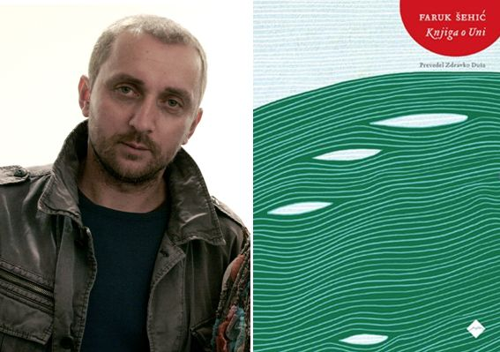
Foto avtorja: Zoran Kanlić
Faruk Šehić KNJIGA O UNI
Knjigo je prevedel Zdravko Duša, uredila Ana Ugrinović, izdala Cankarjeva založba, 200 strani, cena: 24,94 EUR.

Roman Knjiga o Uni je, kot pravi Šehić, knjiga o vsem. Je poskus preseči vojno travmo, zgodba o otroštvu v zavetju avtorju tako ljube reke Une in enciklopedija rastlin ter živali, popis drobnih, vsakdanjih sladkosti življenja v majhnem bosanskem mestu. Mustafa Huzar, ki zapisuje Knjigo o Uni, je bipolarna oseba: vojni veteran in pesnik hkrati. Če na trenutke tudi zmore sestaviti okruške svojega življenja, se mu takoj spet razbežijo. Iz labirinta se rešuje s pisanjem. Njegovi spomini na bivšo državo, nedavno vojno in ubijanja so "umazani in ogabni«, resničnost pa banalna. Pripoved se razveže in zvedri skozi vračanje v otroštvo, predvsem k reki Uni. Stapljanje z naravo in pogled iz kozmične perspektive pomanjšajo človeka, z namišljeno zgodovino vred, na smešnega pritlikavca. Šele banalni predmeti iz osebne zgodovine, zasledovanje lastnih vzgibov in strogo vztrajanje na poti do individualne resnice pripeljejo do smisla, ki je v občutenju enosti z vsemi soljudmi, v zavedanju, da nas veže skupno bivanje.

Faruk Šehić (1970) je bosanski pesnik, pisatelj, novinar in kolumnist, vodilni predstavnik t.i. "poteptane generacije". Do začetka vojne v Bosni in Hercegovini je študiral veterino v Zagrebu, nato pa se je kot prostovoljec priključil vojski Bosne in Hercegovine. V slabih dveh desetletjih, odkar objavlja svojo literaturo, se je dvignil med najboljše sodobne bosanske književnike. Zbirka kratkih zgodb Pod pritiskom (2004) mu je prinesla nagrado Zoro Verlag, za romaneskni prvenec Knjiga o Uni (2011) pa je prejel nagrado Evropske unije za književnost in nagrado Meše Selimovića.

VABIMO:
Vabljeni na pogovor z avtorjem 11. 5. ob 18. uri v knjigarno Konzorcij. Pogovor bo vodil literarni kritik Matej Bogataj v sodelovanju z urednikom in prevajalcem Zdravkom Dušo.

V petek, 12. maja ob 19. uri bo knjiga v isti avtorsko-prevajalsko-voditeljski zasedbi in s prijazno soudeležbo tolminske ribiške družine predstavljena na večeru O ribah, rekah in vojskah na Lukatelovi domačiji v Volčah.

Kontakt: pr@mkz.si, ada.cajnko@cankarjeva-z.si; Mojca Hribar, Ada Cajnko


Knjižno izdajo in obisk avtorja sofinancira program Evropske unije Ustvarjalna Evropa.

